***ИНТЕГРИРОВАННЫЙ УРОК***

***Русский язык*: «Безударные окончания имен прилагательных мужского рода и среднего рода в именительном и винительном падежах».**

***Природоведение*: «Редкие, исчезающие виды птиц в Башкортостане».**

*Составила: Хайруллина Р. Г.*

*учитель начальных классов*

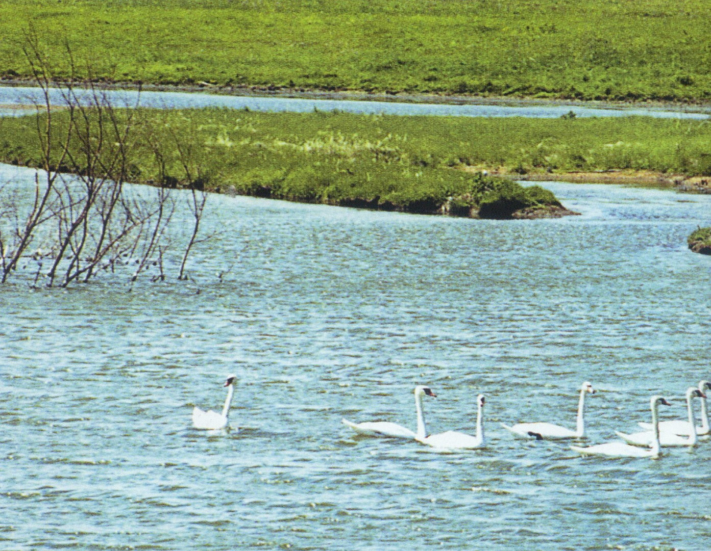

Цели урока:

- формировать умение правильно писать окончания прилагательных;

- учить выделять прилагательные из текста;

- развивать речь учащихся;

- дать представление о редких, исчезающих видах птиц.

- нравственное воспитание учащихся.

Оборудование: таблица «Птицы», ребусы, таблицы, муз. произведение: А. Римский-Корсаков «Песни и пляски птиц».

1. Орг. момент, сообщение темы и целей урока. А в помощь урока возьмем:

|  |  |  |
| --- | --- | --- |
| Внимание | Сосредоточенность | Дружелюбие |

2. Минутка чистописания.

нп пн

Пеликан, оляпка, крапивник.

3. Словарная работа

|  |  |
| --- | --- |
| Индивидуальная работа  1. Исправить ошибки.  Па дула зима холодом. Са рвала листя с лисов и раз митала их подарогам. Са брались птицы стайками па кречяли и па лители за высокие горы. | Работа с классом  1. Картинный диктант (учитель показывает рисунки с птицами, ученики записывают названия птиц).  Свиристель, клест, оляпка, трясогузка, поползень, оляпка, дятел, королек.  Подчеркнуть безударные гласные.  Назовите птиц, которые от нас на зиму никуда не улетают?  Да, правильно, из этих птиц в теплые края улетает только … .  В основном птицы питаются насекомыми. Зимой насекомых нет.  А чем же питаются эти птицы? Ответы учащихся.  Сытой птице и мороз не страшен. А  когда птица голодна, ее может погубить самый маленький мороз.  Ребята, вы должны быть первыми друзьями птиц, подкармливать их! Ставить кормушки, насыпать туда семечек или крошки хлеба или за ниточку к ветке дерева привязать кусочки сала. Птицы вам скажут за это спасибо. |

2. Предложение в ребусе. Разбор по членам.

дели

на березовой

тке

4. Устная работа.

Игра «Чей ряд лучше?»

|  |  |
| --- | --- |
| улетел | Устное |
| кукушка | рисование |
| гнездо | картины |
| нашел |  |

5. Работа над темой.

А сейчас ребята мы с вами совершим путешествие в долину редких птиц. Из года в год многие птицы уменьшаются в численности и часто становятся редкими и исчезающими. За последние 100 лет с лица земли исчезло 150 видов птиц.

Мы никогда уже не увидим бескрылой гагарки, лабрадорской гаги, розовоголовой утки, странствующего голубя и многих других.

И вот для того, чтобы этого больше не происходило в 1966 г. Международным союзом охраны природы была создана «Красная книга». Эта книга красного цвета – это символ бедствия.

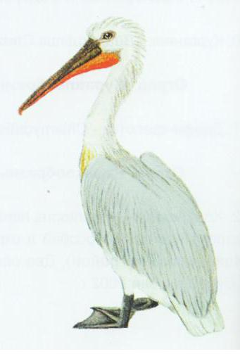 Все редкие птицы, растения, животные, занесенные в «Красную книгу», находятся под охраной государства. Вот посмотрите, у меня в руках «Красная книга Башкирии». НА уроке мы с вами познакомимся с птицами, которые редко встречаются на нашей башкирской земле. Но при этом знакомстве закрепим знания по правописанию безударных падежных окончаний имен прилагательных м.р. и с.р. в ед. ч. в им. и вин. падежах.

Показать на отдельных картинах птиц: пеликана, журавля, аиста.

Пеликан – крупная птица с широкими крыльями,

в размахе до 2 метров. Гнездится в

тростниковых зарослях. Питается

рыбой. Раньше гнездилась на озере

Аслы – Куль.

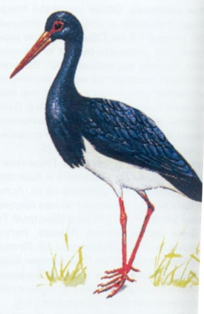

Аист черный – в Башкирии бывает

с апреля по август. Гнездится в лесных массивах вблизи водоемов. Гнездо диаметром 1,5 м. Материалом для 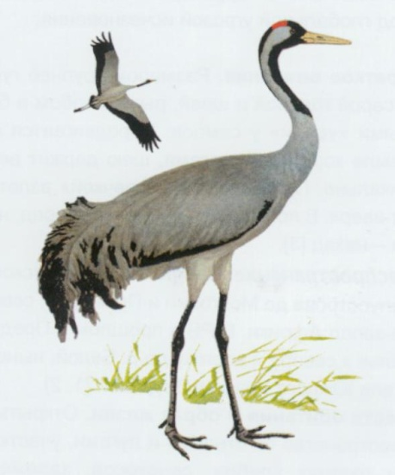гнезда служат ветки и сучья. Питается рыбой. Молчалив, очень осторожен.

Журавль белый – крупная птица, в размахе крыльев до 2 метров. Оперение белое, клюв красный.

На зиму улетает в Китай, Индию.

Чтобы лучше запомнить этих птиц, давайте запишем предложения о том, как каждый из них вьет гнездо.

|  |
| --- |
| Кто какие гнезда вьет? |

1. Удобное гнездо пеликана находится в тростниковых зарослях и похоже на слоенный пирог. (предложение записано заранее на доске).

2. Белый журавль делает себе из травы и веток большой круг. ( Под диктовку у доски).

3. Длинноногий аист выбрал для жилья болотистый берег реки. (Под диктовку – самостоятельно).

- Определить падежи прилагательных м.р. ед.ч.? ср.р. ед.ч.?

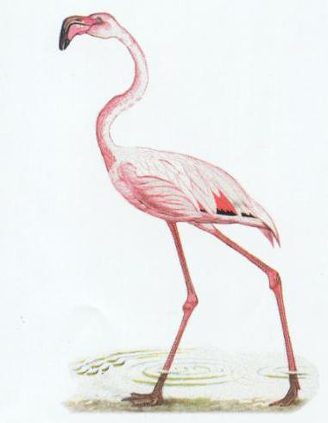- Какие окончания имеют прилагательные ед.ч. м.р. в им. и вин. падежах? ср.р.?

6. Работа по учебнику.

Обобщение:

|  |  |  |
| --- | --- | --- |
| Ср.р  Какое?  -ое -ее |  | М.р.  Какой?  -ой –ый -ий |

7. Физминутка.

8. Закрепление. Итог по теме. Показать рисунок птицы. Подобрать прилагательные м.р. к этой птице. Например, фламинго.

Красивый

Большой

Высокий и др.

Вывод: Прилагательные в безударном положении имеют окончания - ый, -ий

а в ударном положении – ой.

9. Самостоятельная работа. Упражнение по учебнику.

10. Следующую остановку мы сделаем на Поляне дружбы и верности.

На эту поляну к нам в гости пришла гагарка. Картина.

Задание. Составить словосочетания по этой птице.

( широкий нос, разноцветное крыло и т. д.).

Птицы - это песнь и полет. Птицы - это тайна и красота. Это наши друзья.

За то, что вы, ребята, старались и хорошо работали, птицы благодарят вас

своей волшебной музыкой.

А. Римский- Корсаков «Песни и пляски птиц».

Стихи «Просьба»

Раненая птица в руки не давалась,

Раненая птица птицей оставалась.

Этот сон давнишний до сих пор мне снится-

На траве кровавой вздрагивала птица.

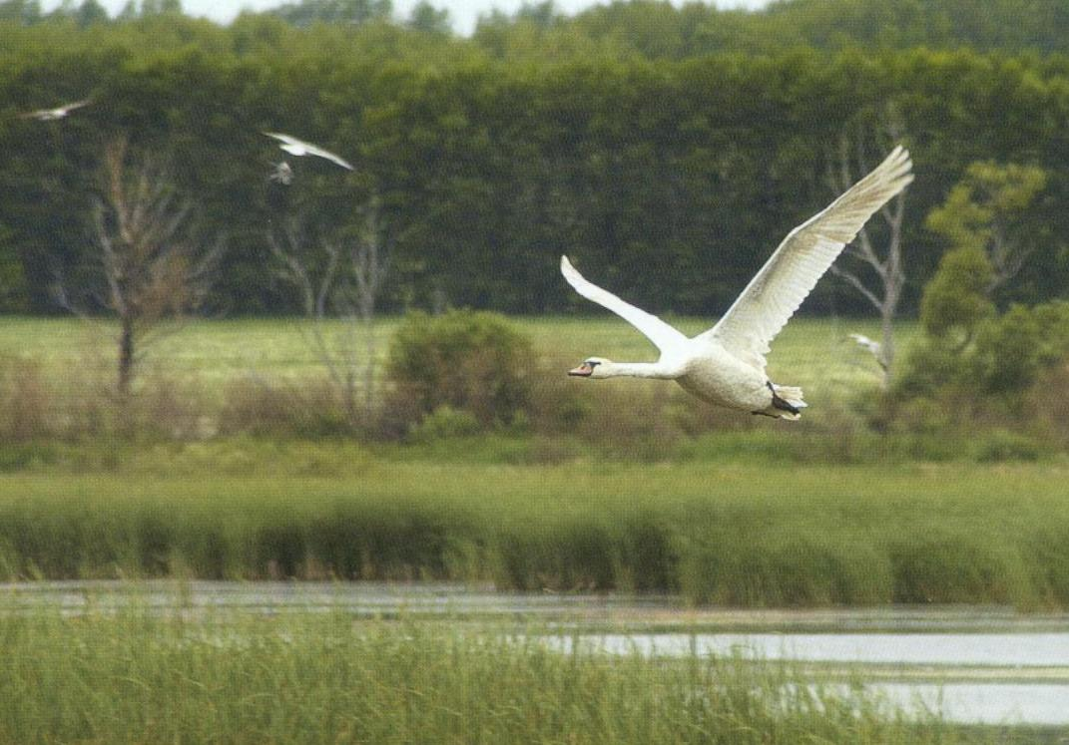

Птицы, рыбы, звери

В души людям смотрят.

Вы их жалейте, люди!

Не убивайте зря!

Ведь небо без птиц - не небо!

А море без рыб - не море!

А земля без зверей - не земля!

Люди- исполины, люди- великаны,

Есть у вас винтовки, сети и капканы.

Есть у вас бесстрашье, сила есть навечно,

И должно быть сердце. Сердце человечье!

Люди - человеки, страны и народы.

Мы теперь навечно должники природы.

Надо с этим долгом как - то расплатиться.

Пусть расправит крылья раненая птица!

11. Домашнее задание. Написать сочинение – миниатюру об одной из этих

птиц.